Skisse over rørføring dørmiljø Adgangskontrollert Tegningskode 1.9

Rørføring 20mm rør
Koblingsnode

Rør til el.sluttstykke Uttak i karmsmyg
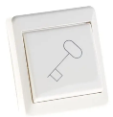
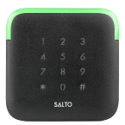
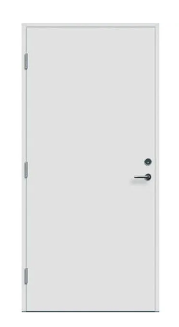
- Itlock trekker kabel i føringsveier levert av elektro.

El.sluttstykke
Rør utstikk på 110cm over ferdig gulv
Rør utstikk på 100cm over ferdig gulv
Rør til Åpneknapp
INNSIDE
UTSIDE
Rør til Kortleser

